实验4 AdaBoost算法

成 绩

专业班级： 大数据221 学号：

报告日期： 2024.11.1 姓名：

实验类型：◇验证性实验 ◆综合性实验 ◇设计性实验
实验目的：熟悉机器学习中AdaBoost算法，加深算法原理理解；
掌握决策树桩的使用；
体验机器学习中集成学习的应用。

实验内容：编程实现课本173页8.1。 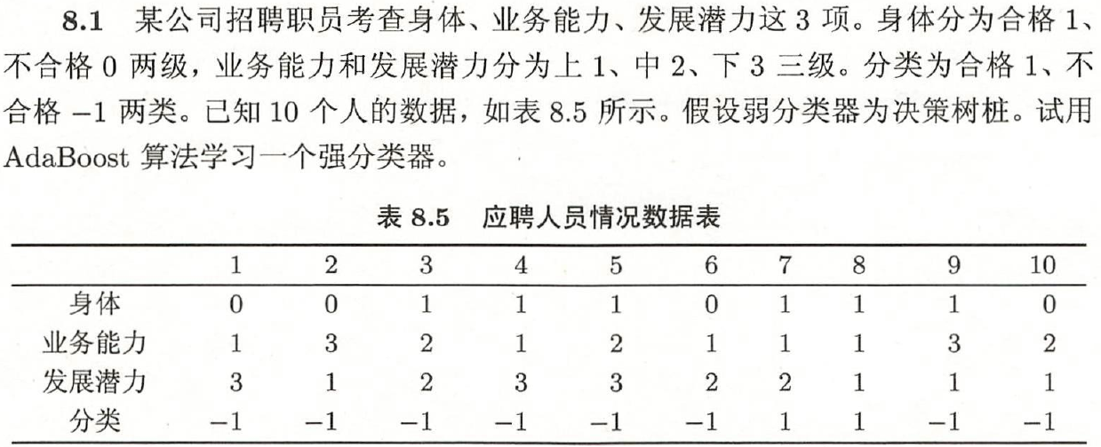
提示：在python中，可使用sklearn.ensemble.AdaBoostClassifier实现。

实验报告要求：
1. 给出算法原理和伪代码
2. 代码运行和步骤
3. 代码执行结果
4. 实验总结
5. 实验报告另起一页开始
备注：算法实现时所用语言不限，但注意代码可读性和报告美观性。

下面代码大家参考一下，详细代码课程群里有。写报告时忽略此页哈
import numpy as np

# 加载训练数据
X = np.array([[0, 1, 3], [0, 3, 1], [1, 2, 2], [1, 1, 3], [1, 2, 3], [0, 1, 2],
[1, 1, 2], [1, 1, 1], [1, 3, 1], [0, 2, 1]])
y = np.array([-1, -1, -1, -1, -1, -1, 1, 1, -1, -1])

from sklearn.ensemble import AdaBoostClassifier

clf = AdaBoostClassifier()
clf.fit(X, y)
y_predict = clf.predict(X)
score = clf.score(X, y)
print("原始输出:", y)
print("预测输出:", y_predict)
print("预测正确率：{:.2%}".format(score))

- 算法原理和伪代码
Adaboost是Boosting的一种具体实现，它的全称是Adaptive Boosting。Adaboost的主要思想是通过逐个添加分类器，每个分类器都根据上一个分类器的表现来调整样本的权重。对于容易被前一个分类器错误分类的样本，权重会得到提高，使得下一个分类器更加关注这些难分类样本。Adaboost在每一轮迭代中，都会调整样本的权重，使得前一个分类器分类错误的样本得到更多的关注。
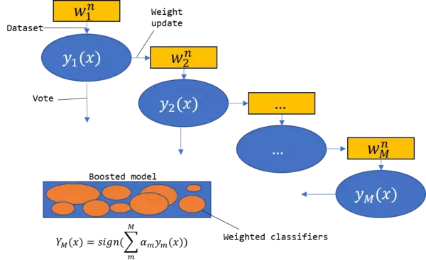1、算法步骤
假设有一个训练数据集：
其中是特征向量，是类别标签
初始化：给每个样本一个初始权重（均匀分布）
迭代训练：对每轮：
（1）训练弱分类器：
使用当前样本权重训练一个弱学习器
（2）计算分类误差：
其中是指示函数，表示时为1，否则为 0。
（3）计算弱分类器的权重：
反映了分类器的分类能力，误差越小，权重越大。
（4）更新样本权重：
根据当前弱分类器的表现，调整样本的权重：
然后归一化，使权重和为 1：
组合弱分类器：
经过 T 轮迭代后，得到 T个弱分类器 和对应权重。最终的强分类器为弱分类器的加权投票结果：
- 算法伪代码
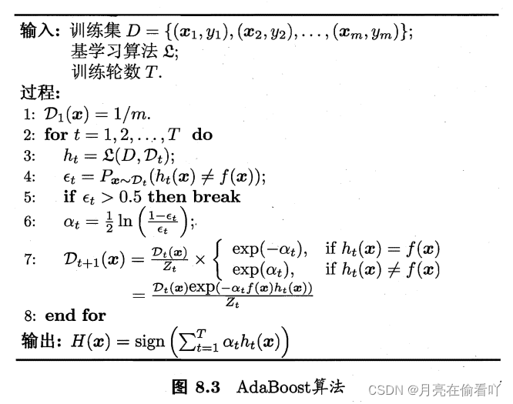

- 代码运行和步骤
自写函数进行预测
import numpy as np
from sklearn.tree import DecisionTreeClassifier
class AdaBoost:
def __init__(self, n_estimators=50):
self.n_estimators = n_estimators # 弱分类器数量
self.alphas = [] # 弱分类器权重
self.models = [] # 存储所有弱分类器
def fit(self, X, y):
n_samples, _ = X.shape
# 初始化样本权重均匀分布
w = np.ones(n_samples) / n_samples
for _ in range(self.n_estimators):
# 创建一个决策树桩作为弱分类器
stump = DecisionTreeClassifier(max_depth=1)
stump.fit(X, y, sample_weight=w)
y_pred = stump.predict(X)
# 计算误差
error = np.sum(w * (y_pred != y)) / np.sum(w)
if error > 0.5:
break # 如果误差大于0.5，停止训练
# 计算弱分类器的权重
alpha = 0.5 * np.log((1 - error) / error)
self.alphas.append(alpha)
self.models.append(stump)
# 更新样本权重
w *= np.exp(-alpha * y * y_pred)
w /= np.sum(w) # 归一化
def predict(self, X):
# 加权投票
final_pred = sum(alpha * model.predict(X) for alpha, model in zip(self.alphas, self.models))
return np.sign(final_pred) # 返回最终分类结果
# 测试数据
X = np.array([[0, 1, 3], [0, 3, 1], [1, 2, 2], [1, 1, 3], [1, 2, 3], [0, 1, 2],
[1, 1, 2], [1, 1, 1], [1, 3, 1], [0, 2, 1]])
y = np.array([-1, -1, -1, -1, -1, -1, 1, 1, -1, -1])
# 初始化和训练AdaBoost模型
model= AdaBoost()
model.fit(X, y)
# 预测并打印结果
y_pred = model.predict(X)
print("预测结果:", y_pred)

采用python自带库预测
import numpy as np
from sklearn.ensemble import AdaBoostClassifier
from sklearn.metrics import roc_curve, auc, confusion_matrix, ConfusionMatrixDisplay, RocCurveDisplay
import matplotlib.pyplot as plt
# 加载训练数据
X = np.array([[0, 1, 3], [0, 3, 1], [1, 2, 2], [1, 1, 3], [1, 2, 3], [0, 1, 2],
[1, 1, 2], [1, 1, 1], [1, 3, 1], [0, 2, 1]])
y = np.array([-1, -1, -1, -1, -1, -1, 1, 1, -1, -1])
# 创建并训练AdaBoost模型
clf = AdaBoostClassifier()
clf.fit(X, y)
# 输出预测结果
y_predict = clf.predict(X)
score = clf.score(X, y)
print("原始输出:", y)
print("预测输出:", y_predict)
print("预测正确率：{:.2%}".format(score))
# 查看AdaBoost的参数和弱分类器信息
print("\nAdaBoost初始化参数:")
print(clf.get_params())
# 计算混淆矩阵并绘制
conf_matrix = confusion_matrix(y, y_predict)
ConfusionMatrixDisplay(conf_matrix).plot(cmap="Blues")
plt.title("混淆矩阵")
plt.show()
# 计算ROC曲线和AUC
y_binary = (y == 1).astype(int)
y_score = clf.decision_function(X)
fpr, tpr, _ = roc_curve(y_binary, y_score)
roc_auc = auc(fpr, tpr)
# 绘制ROC曲线
plt.figure()
plt.plot(fpr, tpr, color="darkorange", lw=2, label="ROC curve (area = %0.2f)" % roc_auc)
plt.plot([0, 1], [0, 1], color="navy", lw=2, linestyle="--")
plt.xlim([0.0, 1.0])
plt.ylim([0.0, 1.05])
plt.xlabel("False Positive Rate")
plt.ylabel("True Positive Rate")
plt.legend(loc="lower right")
plt.show()
- 运行结果
自写函数预测结果
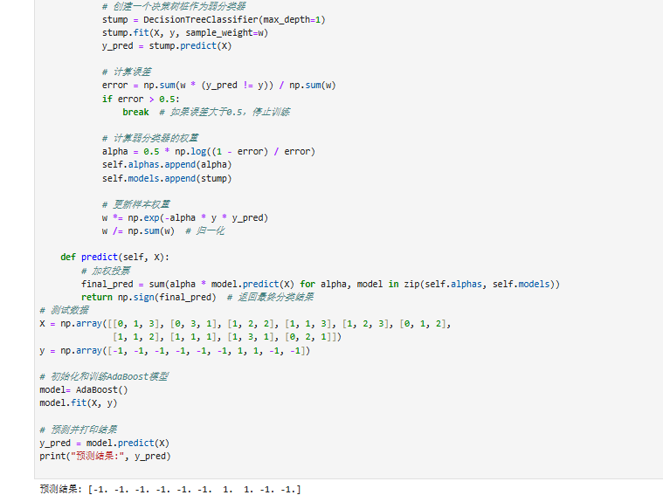
Python自带库预测结果
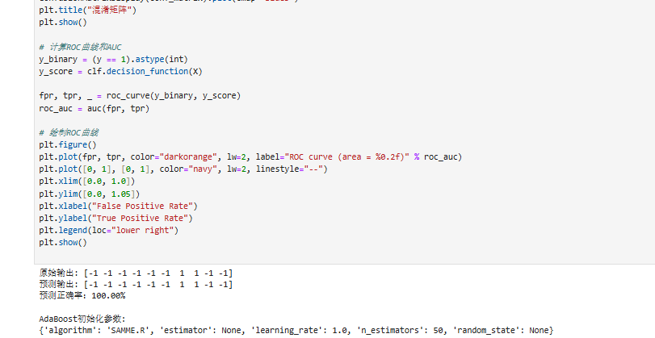
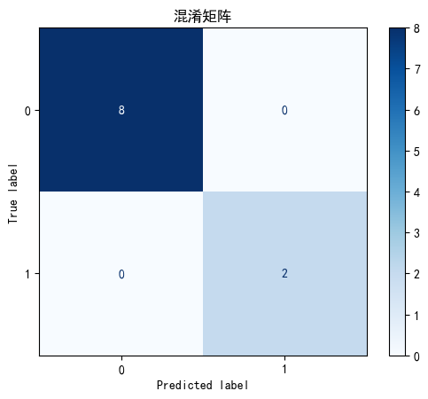
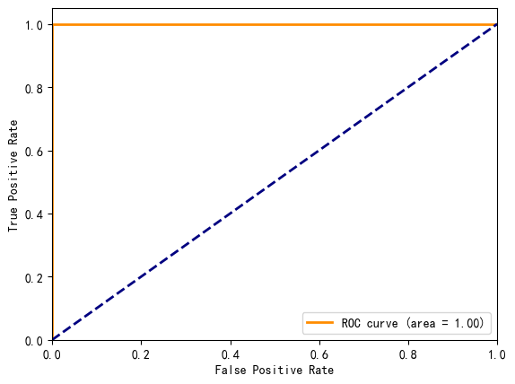
- 实验总结
在本次实验中，我们深入学习了机器学习中的AdaBoost算法，加深了对其原理的理解。AdaBoost是一种经典的集成学习算法，它通过将多个弱分类器（通常是分类效果略优于随机猜测的模型）组合成一个强分类器来提高整体的预测性能。在每一轮训练中，AdaBoost会根据前一轮的错误率调整样本权重，增加那些被错误分类样本的权重，使得后续的弱分类器更加关注难以正确分类的样本。这种“加权投票”的方式使得AdaBoost能逐步提高模型的准确性，且理论上能够有效减少训练误差。
决策树桩是一种非常简单的分类器，只有一个分割点，深度为1，通常单独使用时效果较差。然而，通过AdaBoost的集成策略，多个决策树桩的组合可以显著提高分类准确性。AdaBoost使用加权方式对这些弱分类器进行组合，每个弱分类器的权重由其分类误差决定。这样一来，表现较好的弱分类器权重大，而表现不好的权重低，形成一个加权的强分类器。
在实验中，我们也体验了集成学习的应用。实验结果显示，使用AdaBoost结合简单的决策树桩可以有效提高分类效果。这表明，集成学习在实际应用中具有较强的优势，特别是在处理高复杂度、难分类的数据集时，集成方法能显著改善模型性能。总体来说，本次实验不仅加深了我们对AdaBoost和决策树桩的理解，也让我们体验到了集成学习在机器学习中的强大应用潜力。

